离散数学试题

一、（20分）用公式法判断下列公式的类型：
(1)(¬P∨¬Q)→(P↔¬Q)
(2)(P↓Q)→(P∧¬(Q∨¬R))
解：（1）因为(¬P∨¬Q)→(P↔¬Q)⇔¬(¬P∨¬Q)∨(P∧¬Q)∨(¬P∧Q)
⇔(P∧Q)∨(P∧¬Q)∨(¬P∧Q)
⇔∨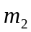∨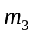
⇔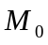
所以，公式(¬P∨¬Q)→(P↔¬Q)为可满足式。
（2）因为(P↓Q)→(P∧¬(Q∨¬R))⇔¬(¬( P∨Q))∨(P∧¬Q∧R))
⇔(P∨Q)∨(P∧¬Q∧R))
⇔(P∨Q∨P)∧(P∨Q∨¬Q)∧(P∨Q∨R)
⇔(P∨Q)∧(P∨Q∨R)
⇔(P∨Q∨(R∧¬R))∧(P∨Q∨R)
⇔(P∨Q∨R)∧(P∨Q∨¬R)∧(P∨Q∨R)
⇔∧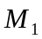
⇔∨∨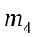∨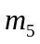∨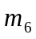∨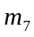
所以，公式(P↓Q)→(P∧¬(Q∨¬R))为可满足式。
二、（15分）在谓词逻辑中构造下面推理的证明：每个科学家都是勤奋的，每个勤奋又身体健康的人在事业中都会获得成功。存在着身体健康的科学家。所以，存在着事业获得成功的人或事业半途而废的人。
解：论域：所有人的集合。()：是勤奋的；()：是身体健康的；()：是科学家；()：是事业获得成功的人；()：是事业半途而废的人；则推理化形式为：
(()→())，(()∧()→())，(()∧())(()∨())
下面给出证明：
(1)(()∧()) P
(2)()∧() T(1)，ES
(3)(()→()) P
(4)()→() T(1)，US
(5)() T(2)，I
(6)() T(4)(5)，I
(7)() T(2)，I
(8)()∧() T(6)(7)，I
(9)(()∧()→()) P
(10)()∧()→() T(9)，Us
(11)() T(8)(10)，I
(12)() T(11)，EG
(13)(()∨()) T(12)，I
三、（10分）设A＝{∅，1，{1}}，B＝{0，{0}}，求P(A)、P(B)－{0}、P(B)⊕B。
解 P(A)＝{∅，{∅}，{1}，{{1}}，{∅，1}，{∅，{1}}，{1，{1}}，{∅，1，{1}}}
P(B)－{0}＝{∅，{0}，{{0}}，{0，{0}}－{0}＝{∅，{0}，{{0}}，{0，{0}}
P(B)⊕B＝{∅，{0}，{{0}}，{0，{0}}⊕{0，{0}}＝{∅，0，{{0}}，{0，{0}}
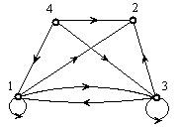
四、（15分）设X＝{1，2，3，4}，R是X上的二元关系，R＝{<1，1>，<3，1>，<1，3>，<3，3>，<3，2>，<4，3>，<4，1>，<4，2>，<1，2>}
(1)画出R的关系图。
(2)写出R的关系矩阵。
(3)说明R是否是自反、反自反、对称、传递的。
解 (1)R的关系图如图所示：
(2) R的关系矩阵为：
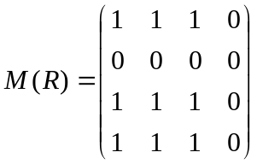
(3)对于R的关系矩阵，由于对角线上不全为1，R不是自反的；由于对角线上存在非0元，R不是反自反的；由于矩阵不对称，R不是对称的；
经过计算可得
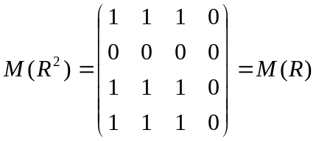，所以R是传递的。
五、（10分）若<G，*>是群，H是G的非空子集，则<H，*>是<G，*>的子群⇔对任意的a、b∈H有a*b^{－1}∈H。
证明 必要性：对任意的a、b∈H，由<H，*>是<G，*>的子群，必有b^{－1}∈H，从而a*b^{－1}∈H。
充分性：由H非空，必存在a∈H。于是e＝a*a^{－1}∈H。
任取a∈H，由e、a∈H得a^{－1}＝e*a^{－1}∈H。
对于任意的a、b∈H，有a*b＝a*(b^{－1})^{－1}∈H，即a*b∈H。
又因为H是G非空子集，所以*在H上满足结合律。
综上可知，<H，*>是<G，*>的子群。
六、（5分）集合X上有m个元素，集合Y上有n个元素，问X到Y的二元关系总共有多少个？
解 X到Y的不同的二元关系对应X×Y的不同的子集，而X×Y的不同的子集共有个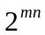，所以X到Y的二元关系总共有个。
七、（15分）令X＝{x₁，x₂，…，x_{m}}，Y＝{y₁，y₂，…，y_{n}}。问
(1)有多少个不同的由X到Y的函数？
(2)当n、m满足什么条件时，存在单射，且有多少个不同的单射？
(3)当n、m满足什么条件时，存在双射，且有多少个不同的双射？
解 (1)由于对X中每个元素可以取Y中任一元素与其对应，每个元素有n种取法，所以不同的函数共n^{m}个。
(2)显然当|m|≤|n|时，存在单射。由于在Y中任选m个元素的任一全排列都形成X到Y的不同的单射，故不同的单射有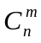m!＝n(n－1)(n―m―1)个。
(3)显然当|m|＝|n|时，才存在双射。此时Y中元素的任一不同的全排列都形成X到Y的不同的双射，故不同的双射有m!个。
八、（10分）给定连通简单平面图G＝<V，E，F>，且|V|＝6，|E|＝12。证明：对任意f∈F，d(f)＝3。
证明 由偶拉公式得|V|－|E|＋|F|＝2，所以|F|＝2－|V|＋|E|＝8，于是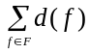＝2|E|＝24。若存在f∈F，使得d(f)＞3，则3|F|＜2|E|＝24，于是|F|＜8，与|F|＝8矛盾。故对任意f∈F，d(f)＝3。

